谨供文光俊参閲

“铌酸锂基光子晶体”研发进展周报告
（2021年10月04日-2021年10月10日）

郑 翔

2021年10月11日（完成日期）

目录

一、承担的阶段工作及进展 3
二、研发过程记要 4
三、存在问题及其解决方案 7
四、阅读的课题研究相关科技论文纪要 7
五、下阶段的工作计划 8

一、承担的阶段工作及进展

时间节点 | 承担的工作任务（明确自已的作用） | 预定目标成果 | 实际完成情况 | 实现的阶段成果
2021年10月04-10月11日 | - 设计优化线缺陷型光子晶体波导。 | - 设计的结构能在1550nm处找到理想的波导模式。 | 波导模式的仿真模型已经实现，但参数需要继续优化。 | 波导模式的仿真模型已经实现，但参数需要继续优化。

二、研发过程记要
- 设计/测试内容及方案简述
设计内容：设计实现一维线缺陷型光子晶体波导。
设计方案：先设计一维线缺陷型光子晶体波导，通过优化参数（线缺陷宽度）能在1550nm处找到波导模式。
- 设计/测试环境及参数条件
设计环境：Lumerical下的MODE软件，搭建仿真结构如图1。
设计参数：晶格常数a=510nm，小孔半径r=163nm，硅基厚度h=250nm，改变线缺陷宽度w。
（本次仿真，线缺陷宽度w定义为线缺陷两侧小孔圆心的纵向距离）
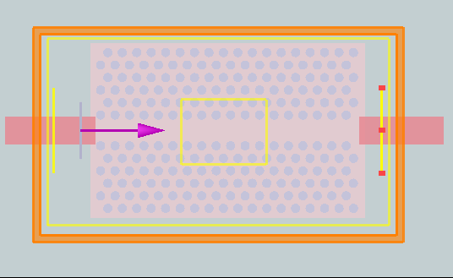
图1 MODE仿真界面

- 设计/测试过程纪要
3.1 仿真模型的搭建
第一步：在一个250nm厚的Si层刻蚀（etch）一个具有线缺陷的光子晶体结构；
（由于是2D仿真，因此厚度对实验结果不会产生影响）
第二步：将波导模式光源（Mode，TE模式）通过硅波导过渡到光子晶体波导中；
问题：过渡结构应该如何设计可以使得透射率最大化？（目前已经证明此光源单独在硅波导中传播，透射率≈1）
思路1：研究光源的位置对透射率的影响，保持硅波导宽度不变。仿真结果如图4左：
结论：由图4左可以看出改变光源位置对于光子晶体波导的光透射率并无决定性影响。
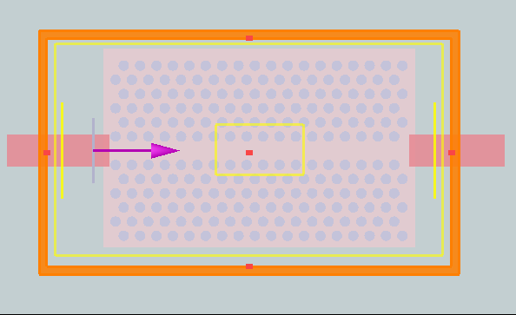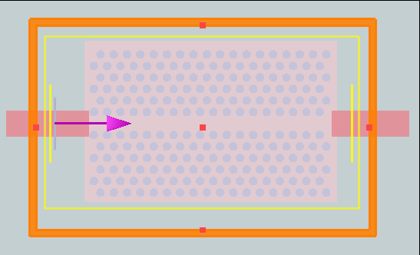
图2 改变光源距离光子晶体波导的水平位置
思路2：研究光源宽度对透射率的影响，保持硅波导宽度不变。仿真结果如图4右：
结论：由图4右可以看出，光源宽度大于硅波导宽度时（对应蓝色曲线），可以获得更高的透射率。
（理想的波导模式只会出现在峰值波长处，而蓝色曲线在所有峰值处都具有较高的透射率）
（前期有大量测试数据证明当光源宽度大于硅波导宽度时，增加光源宽度对透射率不再有影响作用，因此以下实验设置两组宽度值分别为：小于硅波导宽度如图3左对应图4右中红色曲线、大于硅波导宽度如图3右对应图4右中蓝色曲线）
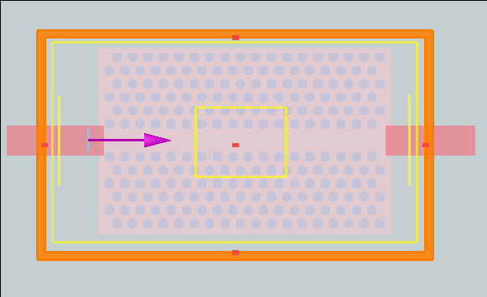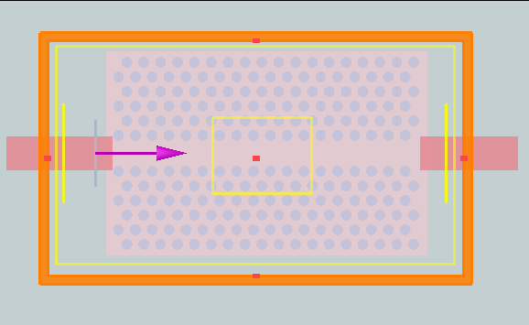
图3 改变光源宽度
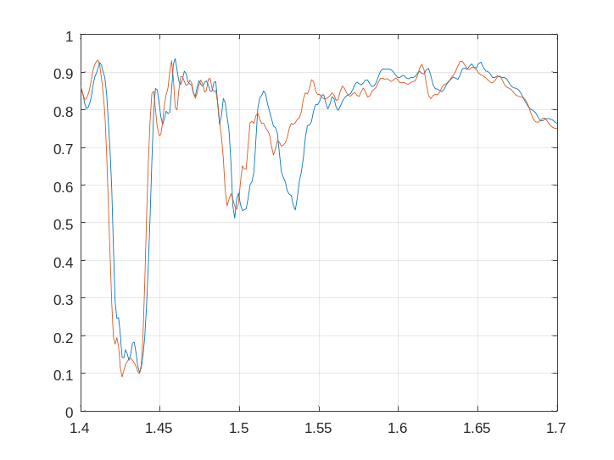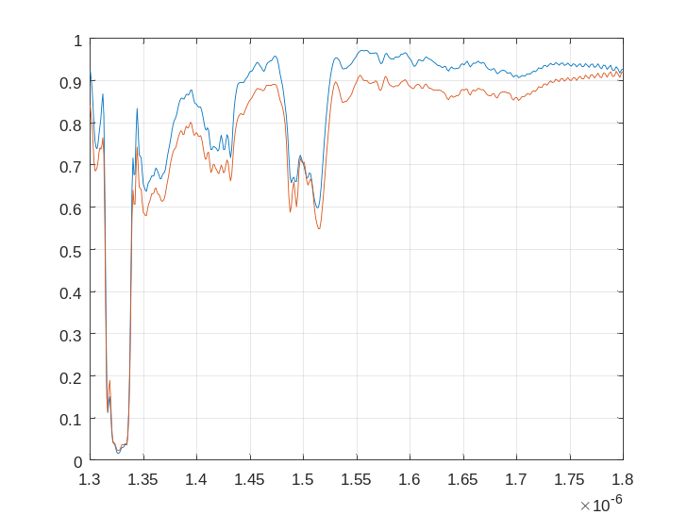
图4 光源参数对光子晶体波导透射率的影响
思路3：研究硅波导宽度对透射率的影响，保持光源参数不变。仿真结果如下图：
在一定条件下（硅波导宽度>光子晶体波导缺陷宽度-小孔直径）改变硅波导宽度。
结论：由图6可以看出，硅波导宽度在满足条件的基础上越窄，透射率越高。
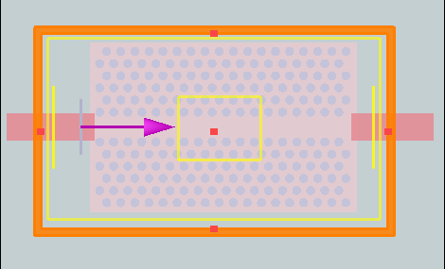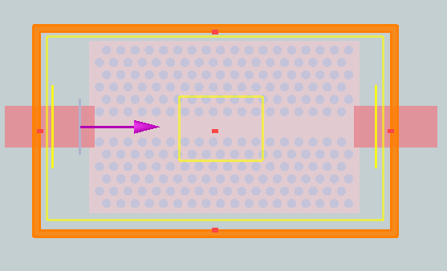
图5 改变硅波导宽度（左图对应图6中蓝色曲线）
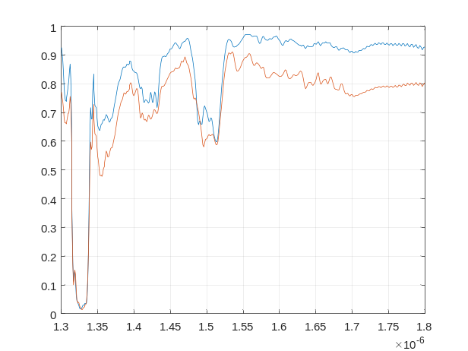
图6 硅波导宽度对光子晶体波导透射率的影响
问题：线缺陷宽度为多少时，可以在1550nm处找到理想的波导模式？（仍在仿真中）
思路1：线缺陷宽度w=sqrt(3)*a+x，其中a为晶格常数163nm，x为可变参数，进行多组实验仿真：
思路2：线缺陷宽度w=sqrt(3)*a-x，其中a为晶格常数163nm，x为可变参数，进行多组实验仿真：
- 设计/测试结果记录
鉴于目前测试结果未能找到可归纳性规律，将结合本周的仿真结果进行统一整理，下周周报补齐。
暂记录如下效果图：
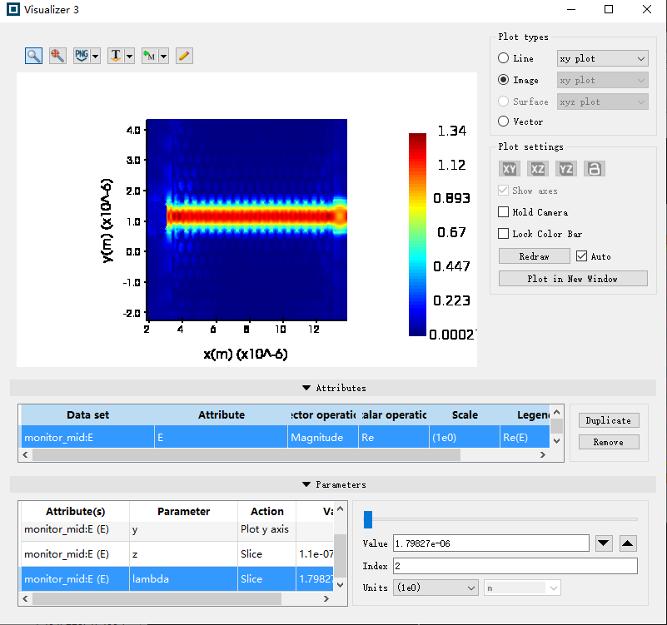
从此效果图可以看出，此时结构对指定波长（1798nm）的光，束缚效果较好，形成了比较理想的光波导。
- 设计/测试结论

五、下阶段的工作计划

时间节点 | 工作任务（明确自已的作用） | 责任人及组员 | 预定目标成果
2021年10月11日-10月17日 | - 完成设计一个使用侧边线缺陷耦合的硅基光子晶体微腔。 | 吴江波  郑翔 | 完成设计一个使用侧边线缺陷耦合的硅基光子晶体微腔。
下一步：设计阻断+设计微腔

